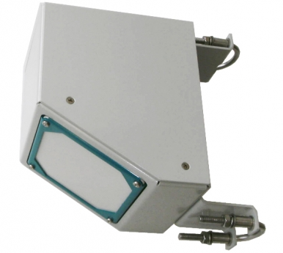

RG30雷达流速仪/RQ30雷达流量测量系统

雷达流速仪RG30，应用了最新一代平板雷达技术，用来测量河流、渠道等水体的流速、流量。RG30雷达流速仪和RQ30雷达流量测量系统，更好的适应华南地区的环境特点，提供更高的精度和更好的环境适应性。
优 点：
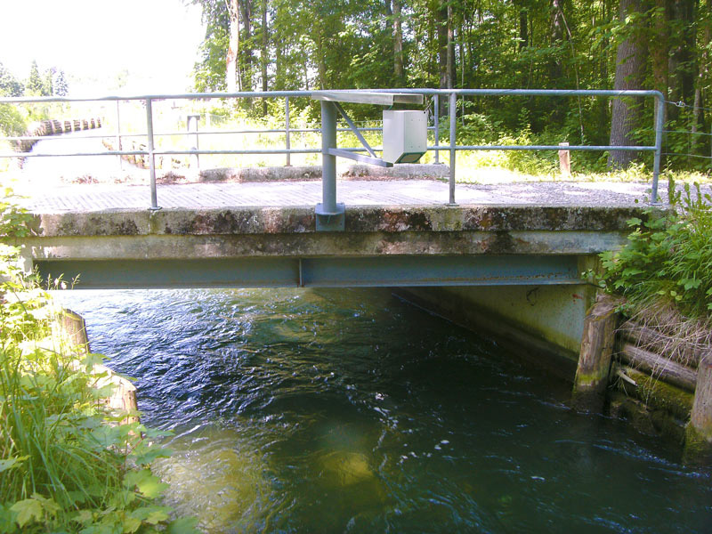
- 几乎无须人工维护
- 无须水下构筑物支撑
- 可简单的集成到现有系统
- 在发生洪水等自然灾害时也可以正常工作
- 超低功耗
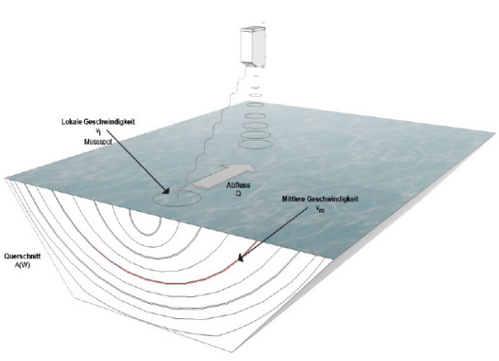
- 能够检测出流速方向
- 测量范围从±0.30到±±15m/s
- 近盲区仅为0.5m
- 非接触式快速测量
- 可选内容式定时测量或外部激发测量
- 不受外部环境因素影响
RG30雷达流速仪
用于明渠或河流的非接触式流速传感器，RG30流速传感器被设计用于河流和渠道的非接触式表面流速测量。传感器被安装在河流、渠道等水体上方，沿水面夹角约60度方向向水面发射雷达信号，反射回来的信号会被传感器接收，并通过分析计算转换为表面平均流速。
RQ30雷达流量测量系统
基于雷达技术的非接触式渠道/河流流量测量系统，RQ30雷达传感器可持续测量河流和渠道的流量。它结合了利用雷达测量表面流速和雷达测量水位两种方法。
测量范围：
根据被测水体水面情况，传感器离水面最大的安装高度为35米，最小安装高度为0.5米。流速测量范围为0.30-15m/s，流速方向可识别，可测量潮汐河流。
技术参数：
总览 | RG30 | RQ30
外形尺寸 | 175x154x246mm | 338x333x154
总重量 | 2.7kg | 5.4kg
材质 | 铝合金外壳 | 铝合金外壳
防护等级 | IP68 | IP67
供电 | 6V-30V | 6V-30V
12V时的能耗 | 待机-1mA  测量时-约110mA | 待机-1mA  测量时-约110mA
工作温度 | -35-60℃ | -35-60℃
存储温度 | -40-60℃ | -40-60℃
防雷 | 集成防雷模块 | 集成防雷模块

流速测量
测量范围 | 0.30-15m/s | 0.30-15m/s
准确度 | ±0.02m/s；±1% | ±0.02m/s；±1%
分辨率 | 1mm/s | 1mm/s
流速方向识别 | ± | ±
测量持续时间  单次测量 | 5-240sec | 5-240sec
测量间隔 | 8sec.5h | 8sec.5h
雷达频率 | 24GHz（K-Band) | 24GHz（K-Band)
雷达开角 | 12° | 12°
水面距离 | 0.5-35m | 0.5-35m
必须最小波高 | 3mm | 3mm

水位测量（仅对应RQ30）
测量范围 | 0-15 标准版本  0-35 量程扩展（可选）
分辨率 | 1mm
准确度 | ±2mm
雷达频率 | 26GHz（K-Band)
雷达开角 | 10°

自动垂直角度补偿
准确度 | ±1° | ±1°
分辨率 | ±0.1° | ±0.1°

接口
接口 | 1xRS485  1xSDI-12 | 1xRS485  1xSDI-12
模拟输出  （仅定制型号提供） | 4-20mA  0-10m/s可配置 | 3x4-20mA  流速、水位、流量各一

